1. Объемные полупроводники

Влияние магнитного поля на динамику фототока
в пленках PbSnTe:In
А. Н. Акимов, А. Э. Климов, И. Г. Неизвестный, В. Н. Шумский, В. С. Эпов
ИФП СО РАН, пр. Ак. Лавреньева, 13, Новосибирск, 630090, Россия.
тел: (383)330-66-31, факс: (383)333-27-71, эл. почта: epov@isp.nsc..ru
При Т=4,2К исследована релаксация остаточного тока в высокоомных пленках PbSnTe:In после выключения освещения в области межзонных переходов при быстром «включении» и «выклюю-чении» магнитного поля напря-женностью B ≤ 4Тл. Величина магнит-ного поля изменялась за доли секунды от нуля до максимального значения и наоборот механическим перемеще-нием экранированной от фонового излучения камеры с образцом в сверхпроводящий соленоид и обратно. В отличие от [1], где при исследовании фототока применялись импульсные магнитные поля длительностью не более одной секунды, использованная методика позволила контролировать релаксацию тока в постоянном магнитном поле сколь угодно долго. На Рис. 1 показана экспериментальная временная зависимость тока (круги). На участке t ≈ 80-103 c (B=0) ток довольно быстро уменьшается со временем. «Включение» B = 4Тл при t ≈ 103 с приводит к резкому уменьшению тока примерно на порядок, а последующее выключение магнитного поля при t ≈ 122 c возвращает его к уровню, примерно соответствующему току при t ≈ 103 с (показано стрелкой). Эффект выглядит как «подавление» сильным магнитным полем рекомбинации свободных неравновесных носителей заряда, определяющих величину остаточного тока. Динамика изменения тока в моменты включения и выключения магнитного поля приведена на вставке Рис.1 и имеет сложный характер. Рассматривается модель, включающая в себя систему уровней прилипания для одного из типов носителей заряда [2], энергия ионизации которых увеличивается в магнитном поле за счет эффекта «магнитного вымораживания». Это может вести как к резкому замедлению рекомбинации свободных неравновесных носителей заряда, определяющих величину остаточного тока, так и к сложной динамике изменения тока в момент включения и выключении магнитного поля.
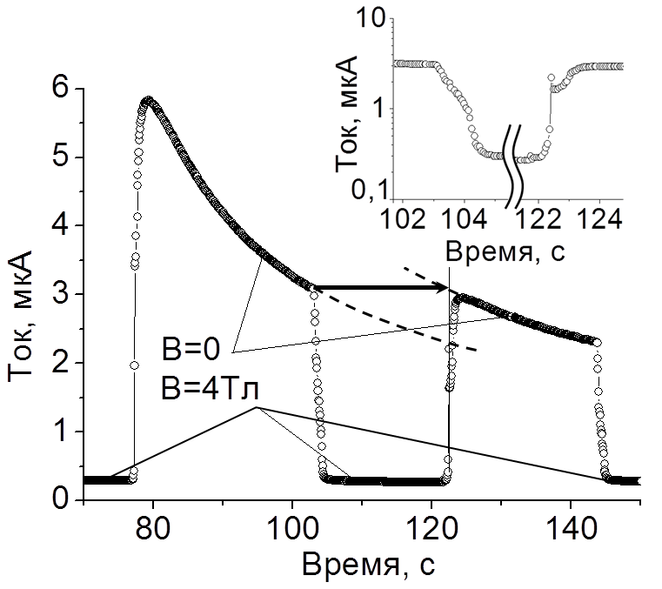
Рис. 1. Фрагмент зависимости тока от времени. Освещение выключено при t=0.
ο - эксперимент, пунктирные линии - аппроксимация. Вставка: участки «включения» и «выключения» магнитного поля в увеличенном по времени масштабе.

Литература
[1] D. R. Khokhlov, I. I. Ivanchik, A. De Visser, and A. V. Nikorich, Semicond. Sci. Technol. 8, S352 (1993).
[2] A. E. Klimov, and V. N. Shumsky, Physica B 404, 5028 (2009).

